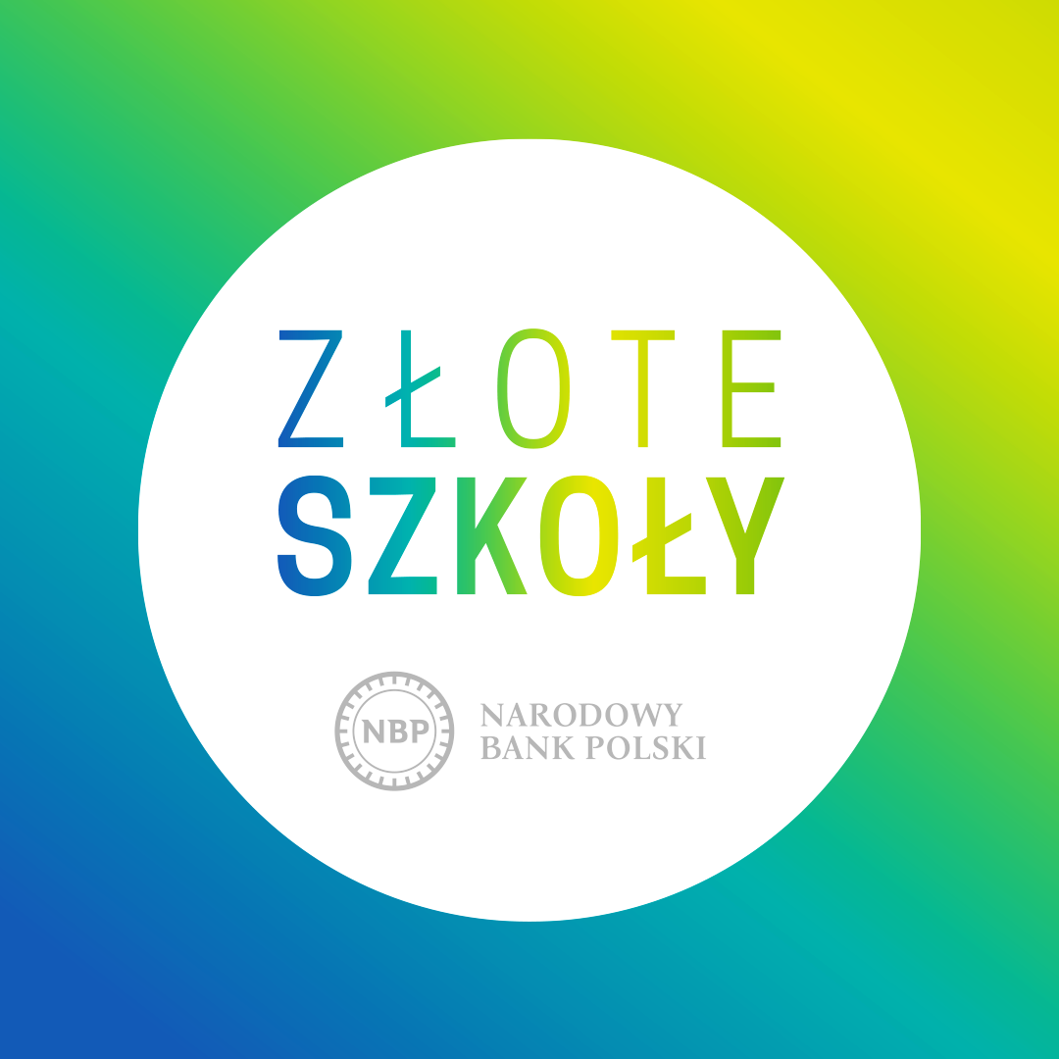

REGULAMIN SZKOLNEGO KONKURSU

LITERACKIEGO
w ramach Ogólnopolskiego Programu
ZŁOTE SZKOŁY NBP

pn. ”Poznajemy Bank Centralny”

- Organizatorem konkursu jest PSP nr 3 w Kozienicach.
- Celem konkursu jest:
  - uświadomienie potrzeby działania bezpiecznego i swobodnego poruszania się w świecie finansów,
  - propagowanie poezji o tematyce ekonomicznej,
  - kształcenie umiejętności językowych oraz efektywnej komunikacji i rozwiązywania problemów,
  - wyrażanie do popularyzowania wiedzy ekonomicznej,
  - rozwijanie zdolności recytatorskich,
  - prezentacja umiejętności uczniów i stworzenie możliwości zaistnienia na forum szkolnym.
- Zasady uczestnictwa:
• konkurs przeznaczony jest dla uczniów klas I-VIII,
• każda klasa typuje po dwóch uczniów, (zostaną oni wyłonieni w drodze
eliminacji klasowych),
konkurs będzie miał formę prezentacji dowolnego utworu
poetyckiego o tematyce ekonomicznej

I grupa- uczniowie z klas I-II
- Uczniowie o specjalnych potrzebach edukacyjnych
["Mistrza pięknego i głośnego czytania"]
II grupa- uczniowie z klas III-IV
- Uczniowie o specjalnych potrzebach edukacyjnych
[Każdy uczestnik prezentuje po jednym wybranym wierszu o tematyce konkursowej; możliwa jest recytacja wiersza z podkładem muzycznym, charakteryzacją lub rekwizytem]

III grupa- uczniowie z klas V-VIII
- Uczniowie o specjalnych potrzebach edukacyjnych
[Zadaniem uczestników konkursu będzie ułożenie wiersza/rymowanki]

• Zgłoszenia do konkursu prosimy przesyłać do p. Agnieszki Skiby lub
p. Marzanny Cichońskiej do dnia 27.01.2023r.
• Finał: 07 lutego 2023r.
- Kryteria oceny:
• dobór tekstu i jego pamięciowe opanowanie,
• interpretacja tekstu,
• kultura słowa,
• dykcja,
• ogólny wyraz artystyczny (uzasadniony gest sceniczny, element
ruchu, strój).
Uwaga! Intonacja, akcent, pauza, nasilenie głosu, rytm to
najważniejsze środki wyrazu i to na nich należy się skupić.

- Uczestników oceniać będzie jury powołane przez opiekunów konkursu.
- W każdej grupie wiekowej przewidziane są nagrody i wyróżnienia.
- Jury zastrzega sobie prawo do innego przydziału nagród.
- Wzięcie udziału w konkursie oznacza zgodę Uczestnika na przechowywanie i przetwarzanie jego danych osobowych w celach związanych z konkursem zgodnie ustawą z dnia 10 maja 2018r. o ochronie danych osobowych.
- Uczestnictwo w konkursie jest równoznaczne z akceptacją niniejszego regulaminu.

Pytania dotyczące konkursu prosimy kierować do nauczycieli:
Marzanna Cichońska, Agnieszka Skiba.

